Засідання Всеукраїнського «круглого столу» на тему: «Сучасні навчально-практичні центри – реальні кроки державно-приватного партнерства у професійній освіті»
15.10.2019
10 жовтня у м. Суми при обласному Департаменті освіти і науки відбулося засідання Всеукраїнського «круглого столу» на тему: «Сучасні навчально-практичні центри – реальні кроки державно-приватного партнерства у професійній освіті», де обговорювалися перспективи підготовки кваліфікованих робітників для сучасного динамічного ринку праці в процесі постійної взаємодії системи освіти із зацікавленими соціальними партнерами. На засіданні були присутні директор ДПТНЗ «Роменське ВПУ» Помаран П.І. та майстер виробничого навчання Богомол С.О.
Презентуючи навчально-практичний центр з професії «Монтажник санітарно-технічних систем і устаткування», який функціонує на базі ДПТНЗ «Роменське ВПУ», Богомол С.О. провів майстер-клас зі спаювання пластикових труб апаратом «Маєр» та нарізання різьби клупом.
На виставці сучасного виробничого обладнання наш навчальний заклад представив діючий стенд опалювальної системи.
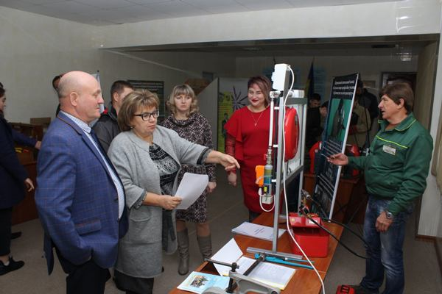
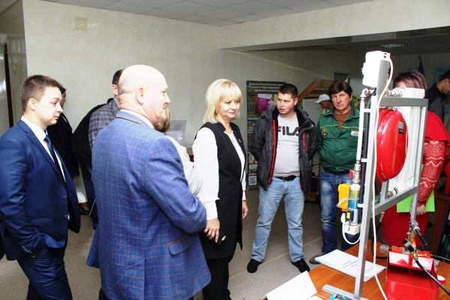
На фото: засідання Всеукраїнського «круглого столу» на тему: «Сучасні навчально-практичні центри – реальні кроки державно-приватного партнерства у професійній освіті»

Cемінар-практикум голів методичних комісій суспільно-гуманітарних і природничо-математичних дисциплін закладів професійної (професійно-технічної) освіти Сумської області «Я працюю в кабінеті Нової української школи»
10.10.2019
9-10 жовтня на базі ДПТНЗ «Роменське ВПУ» відбувся семінар-практикум голів методичних комісій суспільно-гуманітарних і природничо-математичних дисциплін закладів професійної (професійно-технічної) освіти Сумської області «Я працюю в кабінеті Нової української школи».
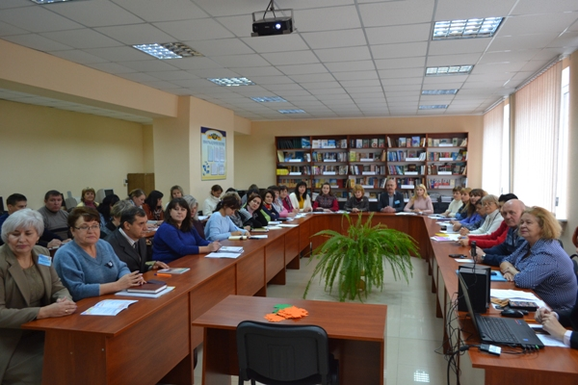
На фото: семінар-практикум голів методичних комісій суспільно-гуманітарних і природничо-математичних дисциплін закладів професійної (професійно-технічної) освіти Сумської області «Я працюю в кабінеті Нової української школи»
Учасників семінару вітали П.І. Помаран, директор Роменського ВПУ, та Н.Ю. Самойленко, директор НМЦ ПТО у Сумській області.
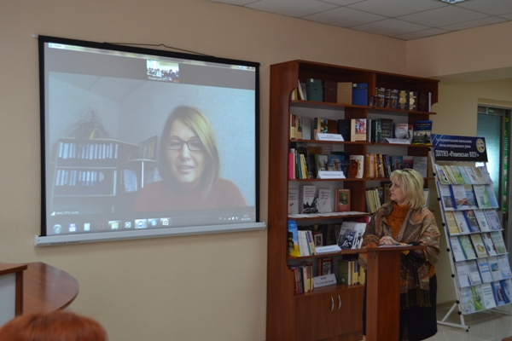
На фото: слова вітання та настанови від директора НМЦ ПТО у Сумській області Наталії Самойленко
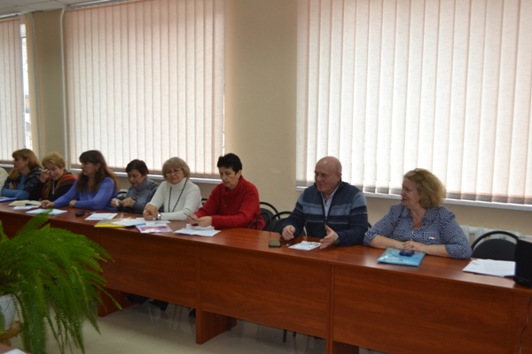
На фото: вітальне слово директор Роменського ВПУ Павла Помарана
На початку роботи семінару гості навчального закладу познайомилися під час проведення інтерактивної гри та заслухали виступ методиста НМЦ ПТО у Сумській області О.П. Смоленко «Про планування роботи секції голів методичних комісій загальноосвітньої підготовки закладів професійної (професійно-технічної) освіти у 2019/2020 н.р.».
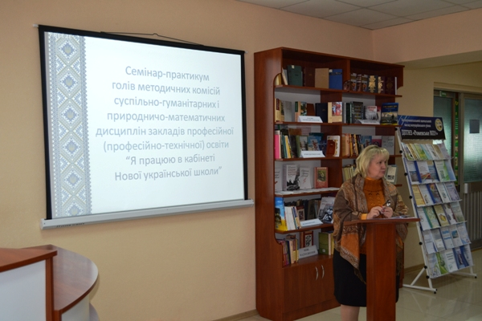
На фото: виступ методиста НМЦ ПТО у Сумській області О.П. Смоленко
Згідно програми першого дня семінару методист ДПТНЗ «Роменське ВПУ» Т.І. Давиденко ознайомила учасників з інноваційними формами методичної роботи з педагогічними працівниками в контексті оновлення змісту освіти. Викладачі загальноосвітніх дисциплін та голови методичних комісій навчальних закладів області оглянули сучасне комплексно-методичне забезпечення навчальних кабінетів та відвідали презентації моделей віртуальних кабінетів загальноосвітньої підготовки закладів П(ПТ)О.
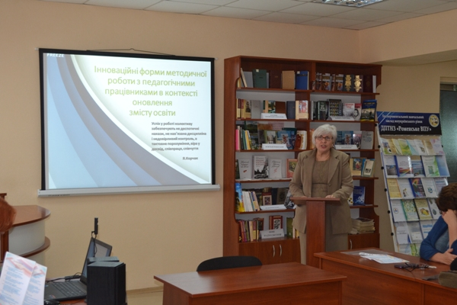
На фото: методист ДПТНЗ «Роменське ВПУ» Т.І. Давиденко ознайомила учасників з інноваційними формами методичної роботи з педагогічними працівниками в контексті оновлення змісту освіти
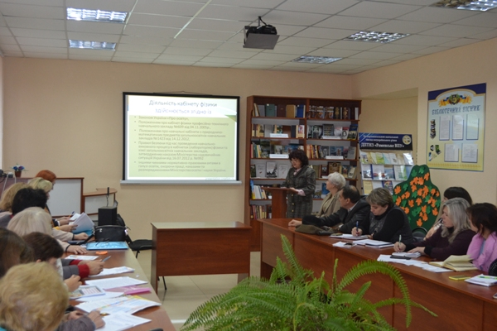
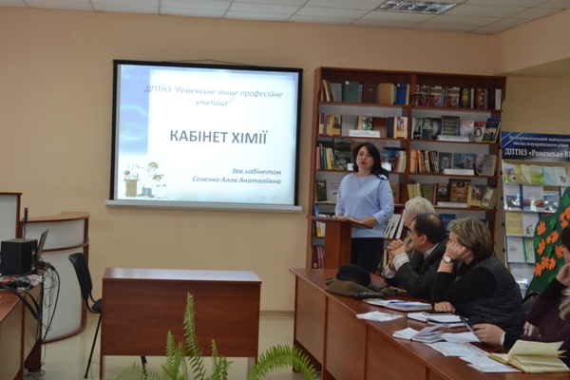
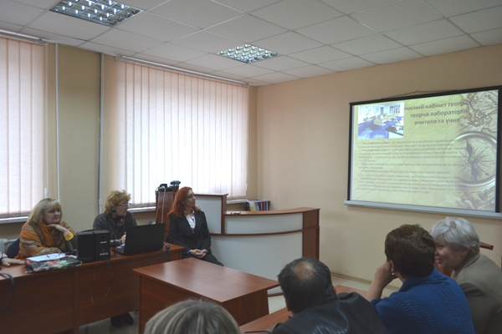
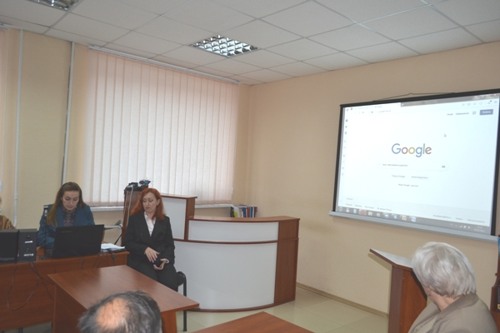
На фото: презентація моделей віртуальних кабінетів
За ініціативи та підтримки О.П. Смоленко та В.С. Лабудько, методистів НМЦ ПТО у Сумській області, пройшов методичний квест «Від успішного викладача – до успішного учня».
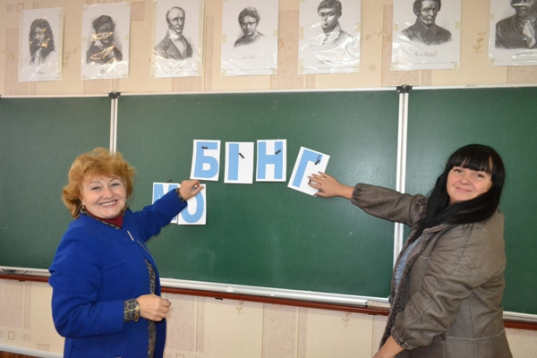
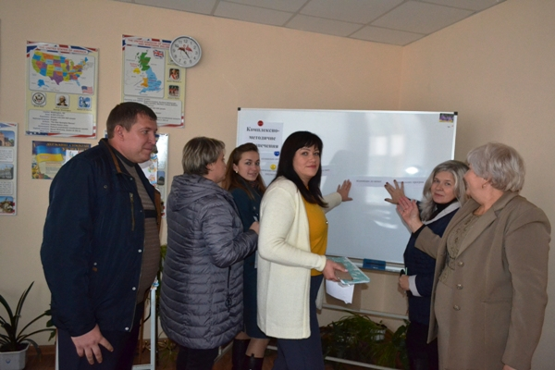
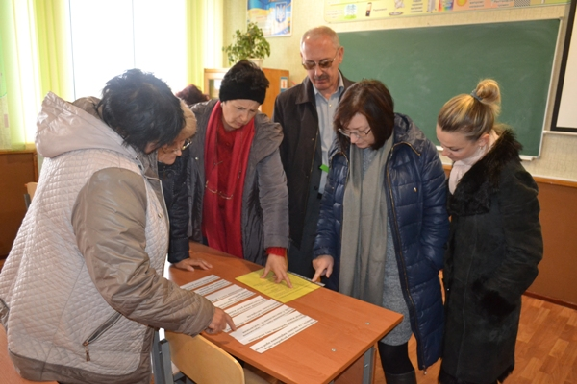
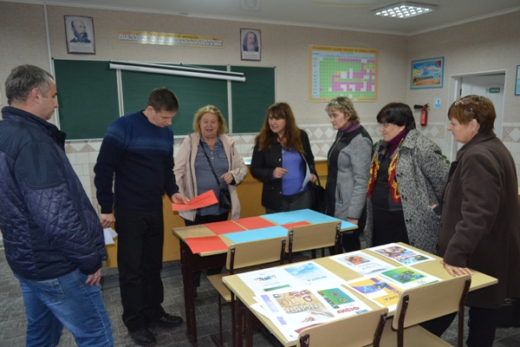
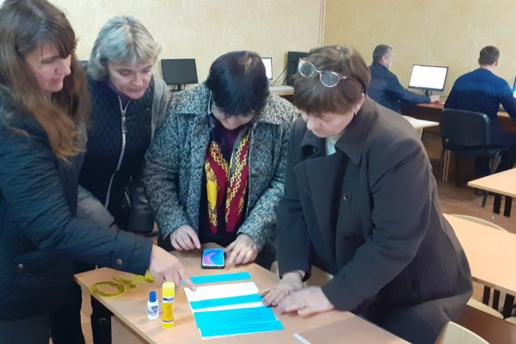
На фото: методичний квест «Від успішного викладача – до успішного учня»
Наступний день роботи семінару-практикуму розпочався з відкритого засідання методичної комісії гуманітарного циклу ДПТНЗ «Роменське ВПУ» з теми «Використання системи MOODLE як засобу інтернет-управління і супроводу освітнього процесу». Викладачі української мови, історії України, англійської мови презентували інтернет-платформу MOODLE, структурні елементи якої успішно впроваджуються у навчальному процесі для організації самостійної роботи учнів, підготовки до проходження ЗНО та проведення поточного оцінювання з використанням онлайн-тестування.
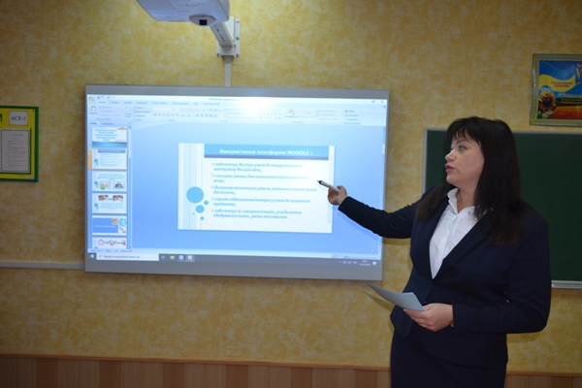
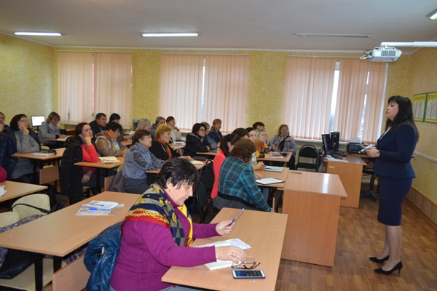
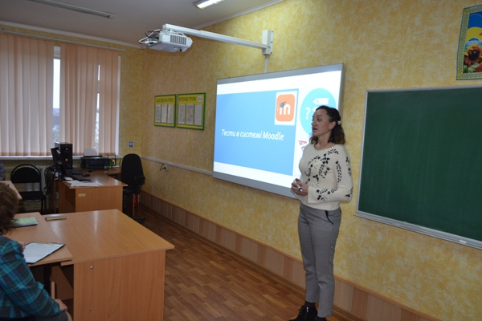
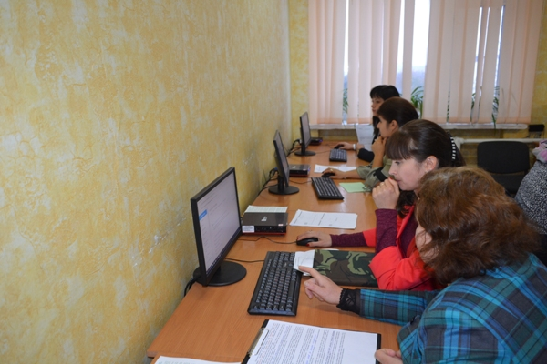
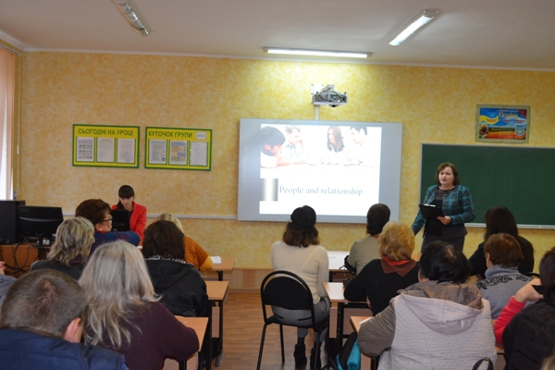
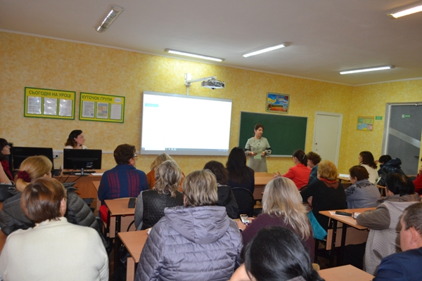
На фото: методичний квест «Від успішного викладача – до успішного учня»
Насамкінець учасники семінару обговорили форми організації якісної роботи методичних комісій закладів П(ПТ)О шляхом використання ІКТ (доповідач І.О. Смирнова).
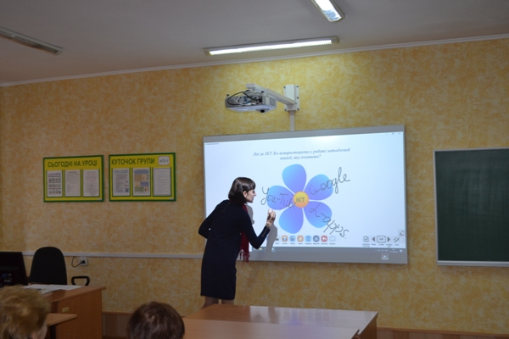
На фото: методист НМЦ ПТО Ірина Смирнова та учасники семінару обговорили форми організації якісної роботи методичних комісій закладів П(ПТ)О шляхом використання ІКТ
У гостей та учасників семінару залишилися приємні враження від атмосфери нашого навчального, інформативності і високого рівня організації програмних заходів та продуктивної співпраці під час спільних засідань.

Науково-практичний семінар викладачів інформатики
01.02.2019
30 січня 2019 року на базі Роменського ВПУ НМЦ ПТО в Сумській області було проведено науково-практичний семінар викладачів інформатики закладів професійної (професійно-технічної) освіти «Інноваційні технології як шлях до якісної освіти». Сьогодні інформатизація суспільства вимагає підвищення рівня інформаційної компетентності учнів. Мабуть, саме тому однією з десяти ключових компетентностей, формування яких вимагає реалізація концепції Нової освіти, є інформаційно-цифрова компетентність. Саме про формування в учнів здатності до ефективного використання засобів сучасних інформаційно-комунікаційних технологійна уроках інформатики говорили учасники семінару.
З вітальним словом до учасників семінару через скап-зв`язок звернулася Наталія Самойленко – директор НМЦ ПТО в Сумській області, яка обґрунтувала актуальність та перспективність вибраної проблеми, побажавши всім плідної праці, наснаги.
Викладач Роменського ВПУ Дівенко І. О. ділилася з присутніми інформацією щодо інформаційної безпеки. Про веб-технології (мультимедійні та гіпертекстові документи) доповідали викладачі Прохоренко А. О. (ДПТНЗ «Конотопське ВПУ»), Паншина Н. М. (ДПТНЗ «Конотопський ПЛ»), Рубан Т. В. (ДНЗ «Сумське ВПУ будівництва та автотранспорту»). Зокрема, вони зазначили, що унікальна роль електронних засобів навчання заснована на їх здатності ефективно сприяти забезпеченню, як необхідних, так і достатніх умов для отримання якісної освіти.
З основами електронного документообігу знайомили учасників семінару Іванченко Ю. М. (ДПТНЗ «Лебединське ВПУ лісового господарства») та Щербаченко А. Г. (ДНЗ «Білопільське ВПУ»). Про бази даних, а саме про системи керування базами даних доповідали Шульжено В. В. (ДНЗ «Сумський центр ПТО харчових технологій, торгівлі та ресторанного сервісу») та Татарина Ю. О. (ДПТНЗ «Шостинське ВПУ»).
Петрова Л. Г., завідуюча кафедрою освітніх та інформаційних технологій СОІППО, кандидат технічних наук, описала власний досвід роботи та ділилася знаннями у сфері застосування доповнення Slides Merge для автоматизованого заповнення шаблону з БД Google Таблиці.
Викладачі також взяли участь у тренінгу «Робота із додатком Google Клас» та успішно провели заняття на інтерактивній дошці, застосовуючи програмне забезпечення Flow!Works Pro V2.0 та SMART Notebok, яке провів Ігорь Шабас, вчитель-тренер компанії «Розумники».
Сьогодення все наполегливіше вимагає пошуку таких форм та методів навчання, впровадження яких сприяло б активізації навчально-пізнавальної діяльності учнів, підвищувало б ефективність набуття учнями нових знань, розвивало творчу активність, а також навички колективно злагоджених дій. Саме тому організатори семінару мали на меті допомогти викладачам поліпшити якість використання сучасних освітніх технологій у навчально-виховному процесі у своїх навчальних закладах.
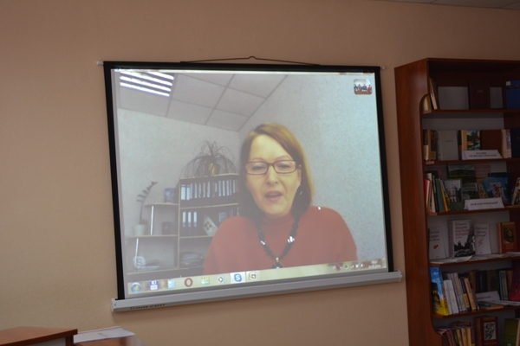
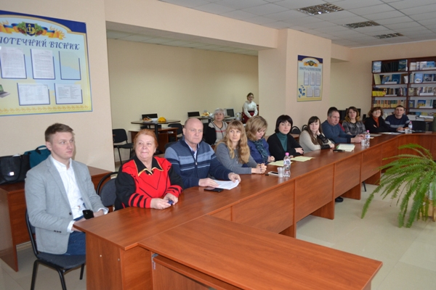
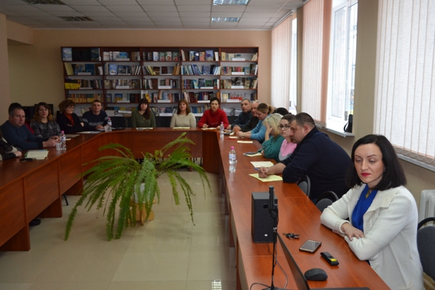
На фото: з вітальним словом до учасників семінару через скап-зв`язок звернулася Наталія Самойленко – директор НМЦ ПТО в Сумській області
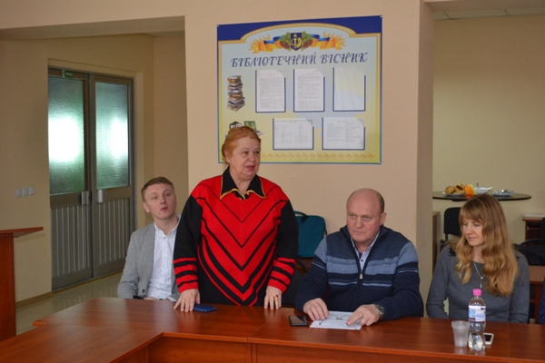
На фото: під час вітального слова модератора семінару, методиста НМЦ ПТО у Сумській області Валентини Лабудько
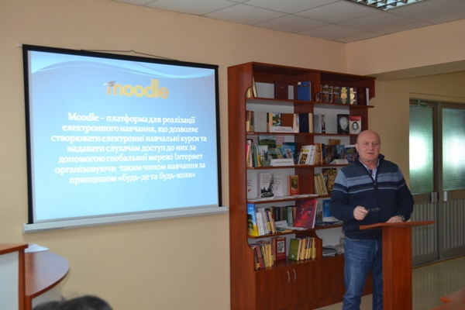
На фото: виступ директора ДПТНЗ "Роменське ВПУ" П.І. Помарана щодо використання ІКТ в освітньому процесі
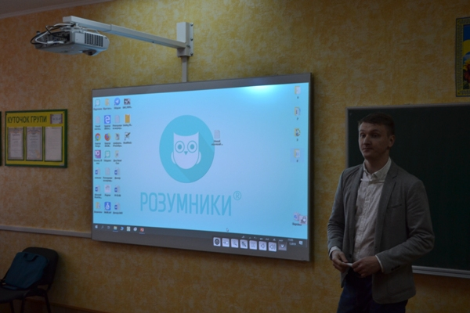
На фото: тренінг «Робота із додатком Google Клас» вчителя-тренера компанії «Розумники» Ігоря Шабаса
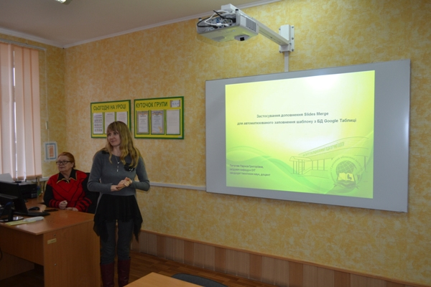
На фото: Петрова Л. Г., завідуюча кафедрою освітніх та інформаційних технологій СОІППО, кандидат технічних наук, описала власний досвід роботи та ділилася знаннями у сфері застосування доповнення Slides Merge для автоматизованого заповнення шаблону з БД Google Таблиці
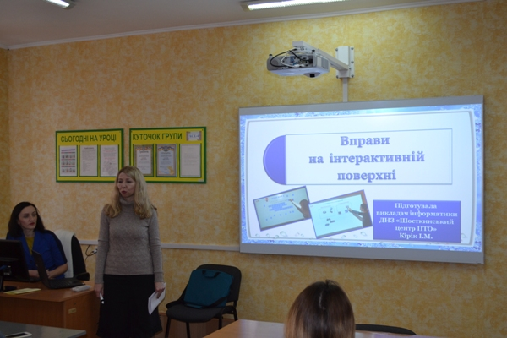
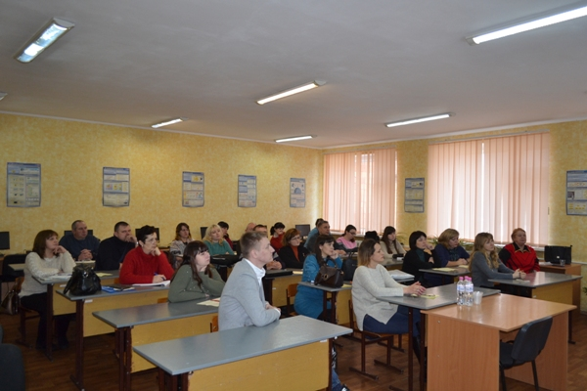
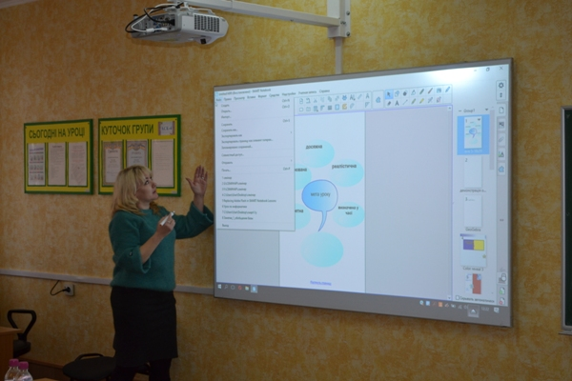
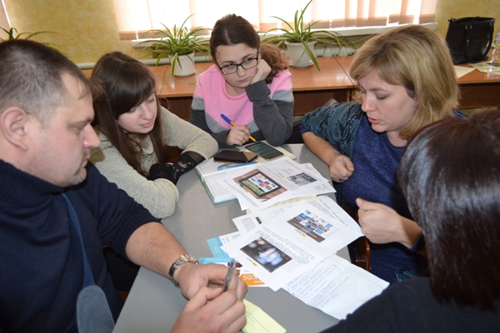
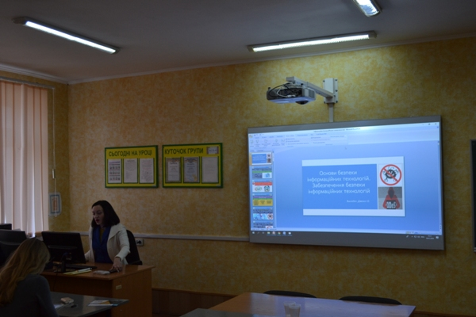
На фото: під час роботи у науково-практичному семінарі

Семінар з підвищення кваліфікації викладачів та майстрів в/н за професією «монтажник санітарно-технічних систем і устаткування»
06.11.2017
1-2 листопада 2017 року на базі ДПТНЗ «Броварський професійний ліцей» у рамках проекту «Державно-приватне партнерство для поліпшення санітарно-технічної освіти в Україні» був проведений семінар з підвищення кваліфікації викладачів та майстрів виробничого навчання ПТНЗ за професією «монтажник санітарно-технічних систем і устаткування».
У роботі семінару взяли участь педагогічні працівники ПТНЗ Івано-Франківської, Закарпатської, Донецької, Волинської, Чернігівської, Тернопільської, Сумської, Дніпропетровської, Чернівецької, Житомирської, Полтавської, Луганської, Рівненської, Запорізької, Київської областей, які обмінювалися досвідом у створенні навчально-практичних центрів професійного спрямування та мали можливість ознайомитися з матеріально-технічною базою НПЦ, який функціонує на базі ДПТНЗ «Броварський професійний ліцей».
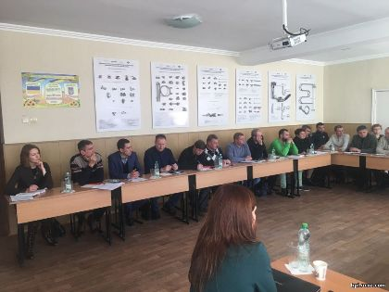
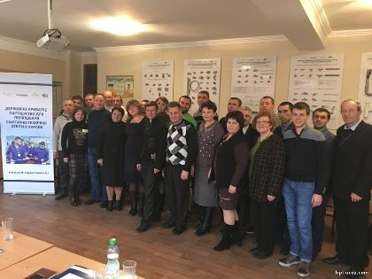
На фото: під час семінару
Брав участь у роботі семінару і представник ДПТНЗ «Роменське ВПУ» - майстер виробничого навчання Кревсун Володимир Володимирович.
Для учасників семінару було організовано екскурсію по підприємству «Сахара». Павло Гусєв, керівник відділу технічної підтримки підприємства, показав учасникам семінару майстер-клас «Сучасні інженерні системи, що використовують джерела відновлюваної енергетики, та системи вентиляції із рекуперацією у сучасному будівництві». Ознайомив з новітніми технологіями в альтернативних видах опалення, показав сучасні твердопаливні котли, сонячні батареї та радіатори, а також акумулюючі баки та каміни.
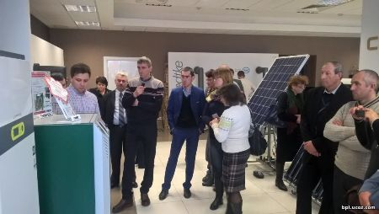
На фото: екскурсія шоу-румом компанії «Сахара»
По закінченню семінару всім учасникам було вручено відповідні сертифікати, які засвідчують участь у семінарі з підвищення кваліфікації викладачів та майстрів виробничого навчання з тем «Водопостачання», «Водовідведення» та «Опалення».
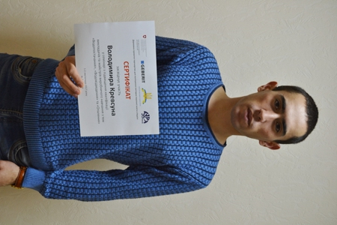
На фото: майстер в/н ДПТНЗ "Роменське ВПУ" Кревсун В. В. отримав сертифікат про підвищення кваліфікації

«Роль інформатики та інформаційних технологій у соціалізації учнівської молоді»
27.10.2017
25 жовтня 2017 року на базі ДПТНЗ «Роменське ВПУ» відбувся обласний науково-практичний семінар викладачів інформатики закладів професійно-технічної освіти на тему «Роль інформатики та інформаційних технологій у соціалізації учнівської молоді».
Щиро та привітно зустріли учасників семінару в Роменському ВПУ. Перед початком семінару гості мали змогу переглянути відеоролики соціальної реклами «Молодь за здоровий спосіб життя», ознайомитися з напрацюваннями закладу, здійснити огляд матеріально-технічної бази.
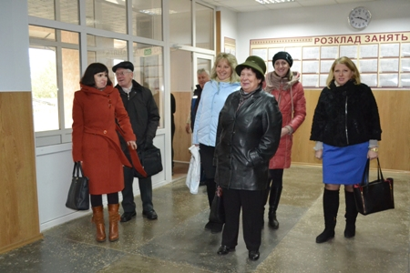
На фото: зранку гостинно та привітно зустріли всіх учасників семінару в Роменському ВПУ
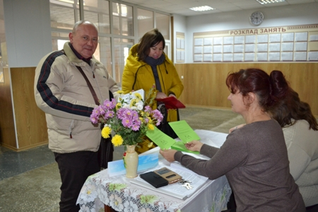
На фото: під час реєстрації
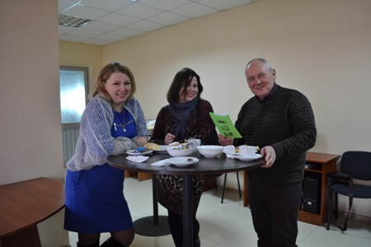
На фото: після стомленої дороги гостей пригостили кавою, чаєм та різними смаколиками
Вітальне слово учасникам семінару прозвучало від заступника директора Навчально-методичного центру професійно-технічної освіти у Сумській області Скиби В. М., який наголосив, що обрана тема дуже актуальна в наш час, коли молодь залежна від Інтернету та соціальних мереж, і ця залежність часто призводить до негативних наслідків.
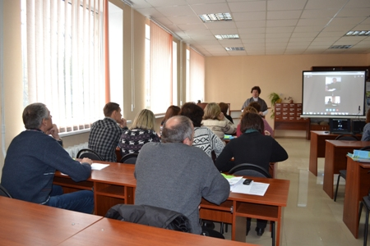
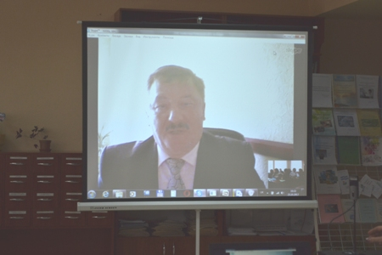
На фото: відкрив семінар заступник директора НМЦ ПТО у Сумській області Скиба В. М.
До своїх колег, викладачів інформатики та інформаційних технологій, що зібралися на семінарі, звернулася методист НМЦ ПТО у Сумській області Лабудько В. С., яка закликала всіх бути активними у процесі роботи, висловлювати свої думки щодо питання ролі інформатики у соціалізації учнівської молоді та шукати шляхи вирішення проблеми залежності підростаючого покоління від Інтернету, медіа та соціальних мереж.
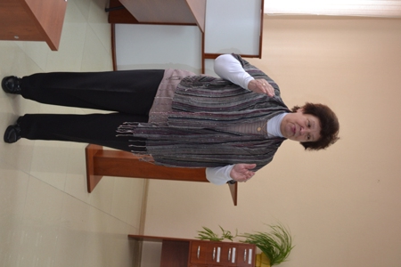
На фото: плідної роботи побажала учасникам семінару методист НМЦ ПТО у Сумській області Лабудько В. С.
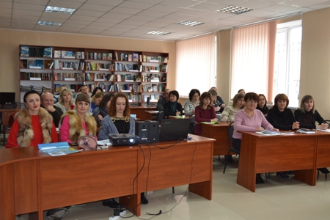
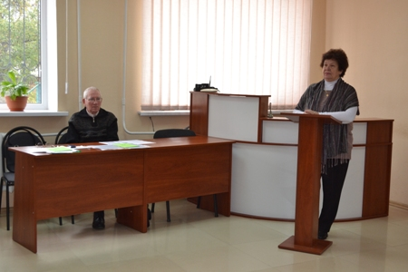
На фото: у ході обласного науково-практичного семінару викладачів інформатики закладів професійно-технічної освіти на тему «Роль інформатики та інформаційних технологій у соціалізації учнівської молоді»
Презентувала навчальний заклад, досягнення його учнівського та педагогічного колективів заступник директора з навчально-методичної роботи ДПТНЗ «Роменське ВПУ» Рукавичка Т. Я.
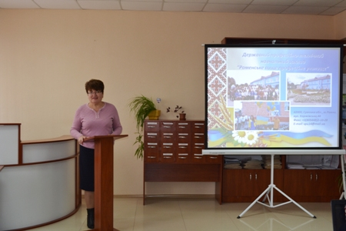
На фото: виступ заступника директора з навчально-методичної роботи ДПТНЗ «Роменське ВПУ» Рукавички Т. Я.
Старший викладач кафедри освітніх та інформаційних технологій СОІППО Лабудько С. П. зосередив увагу учасників семінару на питаннях «Особливості соціалізації учнів ПТНЗ у сучасній Україні» та «Вплив викладачів інформатики та інформаційних технологій на процес соціалізації учнівської молоді». Він наголосив, що саме викладачі інформатики, як ніхто інший, можуть навчити учнів правильно використовувати інформацією в мережі Інтернет, критично ставитися до будь-яких повідомлень, розпізнавати фейкові новини та допомогти молоді повністю не поринути у віртуальний світ. Поділившись на дві команди, учасники семінару взяли участь у дискусії та висловили свої думки щодо впливу викладачів інформатики та інформаційних технологій на процес соціалізації й інформатизації підростаючого покоління.
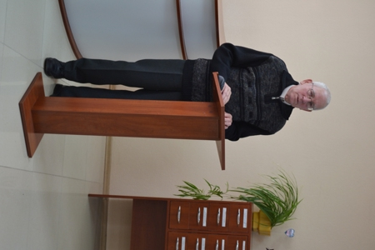
На фото: питання соціалізації учнів та впливу викладачів на процес соціалізації підняв у своїй доповіді старший викладач кафедри освітніх та інформаційних технологій СОІППО Лабудько С. П.
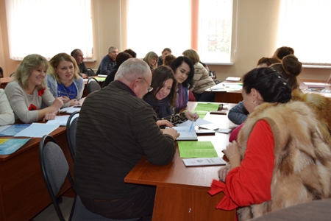
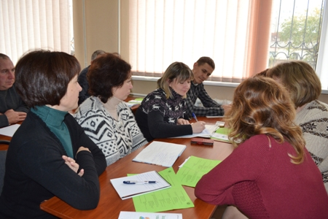
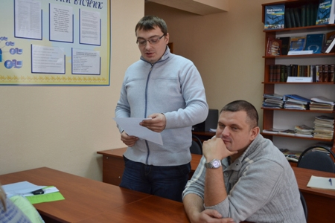
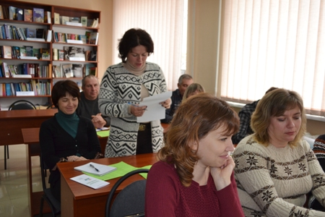
На фото: учасники семінару подискутували з приводу питання "хто та як повинен впливати на процес соціалізації й інформатизації підростаючого покоління"
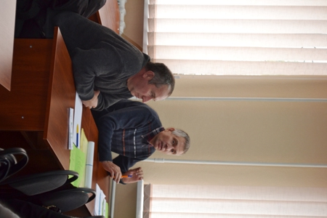
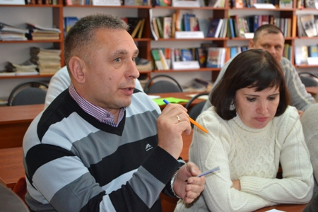
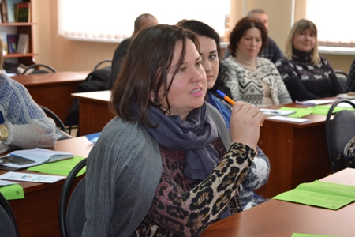
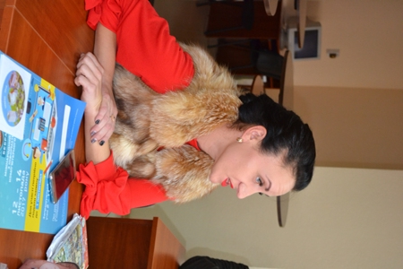
На фото: маючи уявний мікрофон кожен учасник семінару висловив свою думку з приводу питання, що було винесено на обговорення
Статистичні дослідження про інтернет-залежність у підлітків як України, так й інших країн навела методист НМЦ ПТО у Сумській області Смирнова І. О.
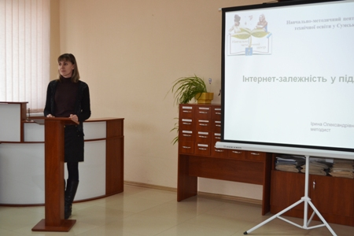
На фото: до присутніх звернулася методист НМЦ ПТО у Сумській області Смирнова І. О.
Своїм досвідом та напрацюваннями «Як не стати заручником Інтернету» поділилася з гостями викладач інформатики ДПТНЗ «Роменське ВПУ» Мартинішина Ю. Ю., яка також продемонструвала соціальний ролик «Відповідальність починається з тебе», що було знято разом з учнями навчального закладу.
На фото: свої напрацювання презентувала учасникам семінару викладач інформатики ДПТНЗ «Роменське ВПУ» Мартинішина Ю. Ю.
Над питанням «Соціалізація учнів на уроках інформатики та в позаурочний час» зупинилася в своїй доповіді викладач інформатики ДНЗ «Сумський хіміко-технологічний центр ПТО» Пероганич О. М.
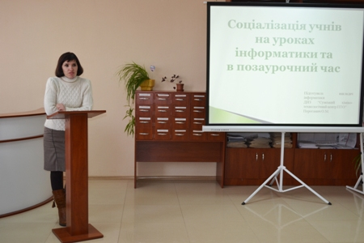
На фото: у ході виступу викладача інформатики ДНЗ «Сумський хіміко-технологічний центр ПТО» Пероганич О. М.
Цікаво, невимушено та в дружній атмосфері пройшло заняття гуртка з інформатики на тему «Соціальні мережі в житті сучасної молоді», який провела викладач інформатики ДПТНЗ «Роменське ВПУ» Дівенко І. О. У ході заняття учні ознайомилися з поняттям залежності від соціальних мереж, представили власні відеоролики, де показали чи мають вони залежність від Інтернету та соціальних мереж, звернули увагу присутніх на позитивні та негативні сторони користування соціальними мережами в сучасному світі, розробили правила користування. А практичний психолог навчального закладу Радчук Н. А. акцентувала увагу на питанні існування негативних груп-спілкування в соціальних мережах, які часто призводять до трагічних наслідків та поділилася з присутніми пам’ятками «Правила безпеки при роботі за комп’ютером» та «Поради для профілактики комп’ютерної залежності».
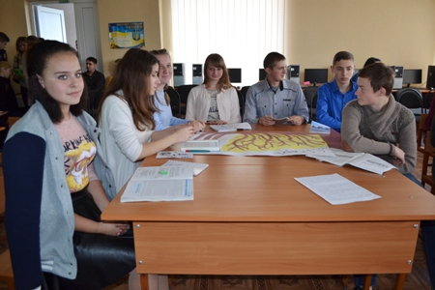
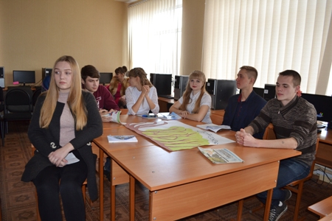
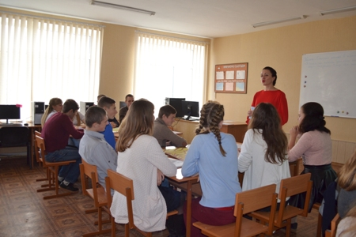
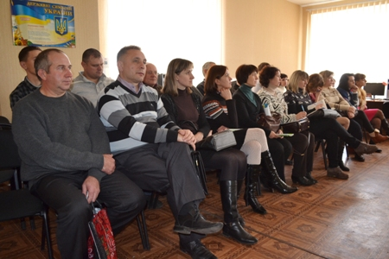
На фото: під час заняття гуртка з інформатики на тему «Соціальні мережі в житті сучасної молоді»
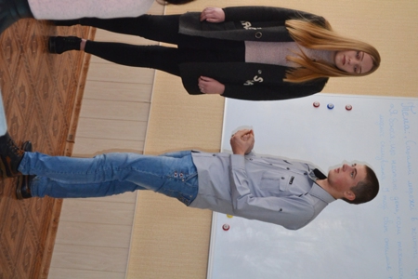
На фото: учні розповіли про свій звичний день та намагалися зрозуміти чи мають вони залежність від соціальних мереж, при цьому, продемонстрували гостям відеоролики, створені власноруч
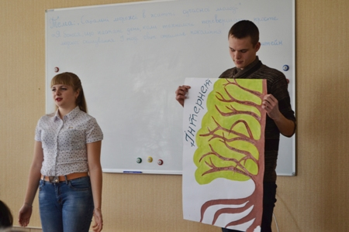
На фото: команда "Інтернет" представила всі позитивні сторони користування соціальними мережами
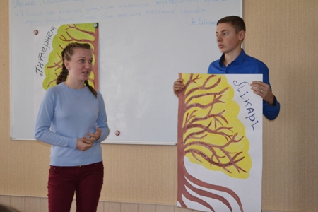
На фото: в свою чергу, команда "Лікарі" звернула увагу присутніх і на негатив, що несуть в собі соціальні мережі
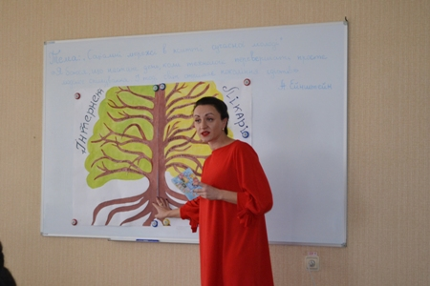
На фото: підсумки проведеного заняття підвела викладач інформатики ДПТНЗ «Роменське ВПУ» Дівенко І. О.
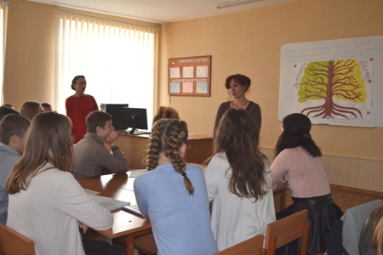
На фото: своїми дослідженнями щодо користування соціальними мережами та вплив їх на підсвідомість підлітків поділилася практичний психолог Роменського ВПУ Радчук Н. А.
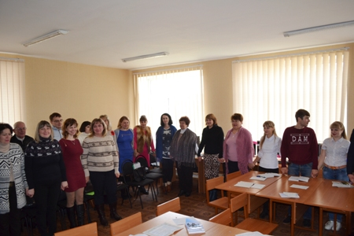
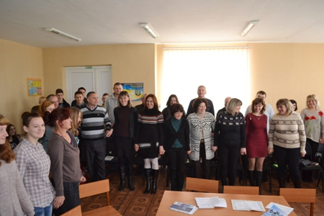
На фото: учасники семінару поринули у світ релаксації та відпочинку
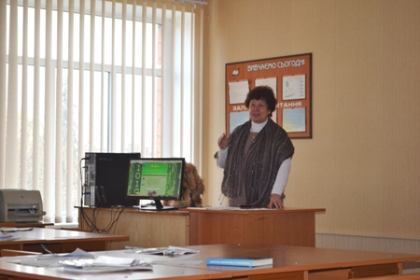
На фото: методист НМЦ ПТО у Сумській області Лабудько В. С. закликала всіх викладачів інформатики та інформаційних технологій стати активними дописувачами створеного нещодавно блогу
Про підсумки участі закладів ПТНЗ Сумської області в Міжнародному конкурсі з інформатики та комп’ютерної вправності «Бобер-2016» та особливості проведення цьогорічного конкурсу поінформувала модератор конкурсу, викладач інформатики ДПТНЗ «Сумське вище професійне училище будівництва і дизайну» Сухоставець О. М.
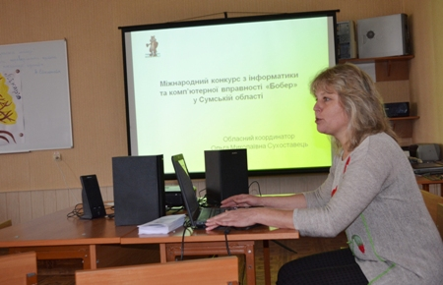
На фото: виступ викладача інформатики ДПТНЗ «Сумське вище професійне училище будівництва і дизайну» Сухоставець О. М.
На завершення семінару до його учасників звернулася методист НМЦ ПТО у Сумській області Лабудько В. С., яка подякувала всім за активну участь, приємне живе спілкування та наголосила на важливості розглянутих питань, адже негативний вплив Інтернету та соціальних мереж стає все більш поширенішим явищем, а тому необхідно допомогти учням навчитися правильно його використовувати у своєму житті.
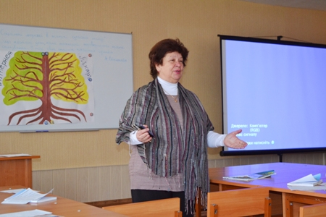
На фото: підсумки обласного семінару підвела методист НМЦ ПТО у Сумській області Лабудько В. С., яка подякувала всім за участь

Використання інформаційних технологій при викладанні інформатики в закладах ПТО
22.10.2016
18 жовтня у місті Суми пройшов семінар викладачів інформатики з теми «Використання інформаційних технологій при викладанні інформатики в закладах ПТО».
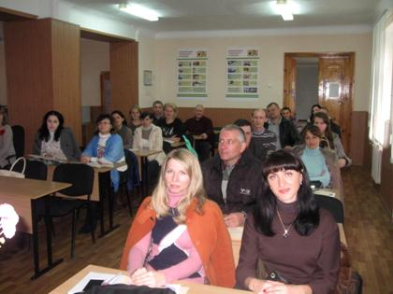
На фото: під час семінару викладачів інформатики ПТНЗ Сумської області
Від ДПТНЗ «Роменське ВПУ» участь у семінарі взяла викладач інформатики Дівенко І.О.
Для учасників семінару було передбачено проведення теоретичної частини на базі Сумського вищого професійного училища будівництва і дизайну та практичної (майстер-клас) – на базі Сумського обласного інституту післядипломної педагогічної освіти.
Під час проведення теоретичної частини викладач Роменського ВПУ Дівенко І.О. презентувала учасникам семінару власний творчий проект на тему: «Я роблю це так».
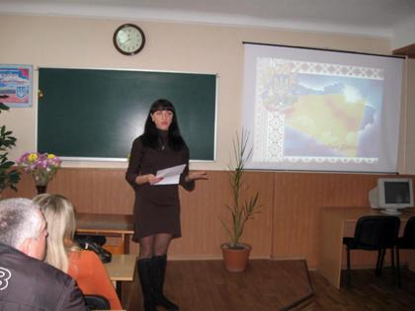
На фото: викладач Роменського ВПУ Ірина Дівенко представила свої напрацювання
Під час практичної частини ст. викладач Лобудько С.П. кафедри освітніх та інформаційних технологій Сумського ОІППО провів майстер-клас по створенню блог-квесту, а ст. викладач Герасименко Н.В. кафедри освітніх та інформаційних технологій Сумського ОІППО провела майстер-клас на тему: «Web-квест в арсеналі сучасного викладача ПТНЗ».
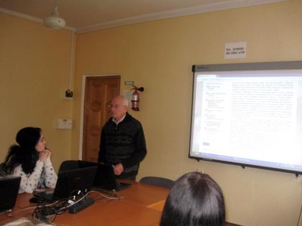
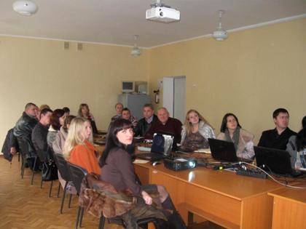
На фото: у ході практичної частини семінару
Учасники семінару також ділилися власними напрацюваннями з упровадження інновацій у навчально-виховний процес.
Семінар пройшов досить змістовно та насичено, панувала тепла атмосфера.

Обласний навчально-методичний семінар
21.09.2015
21 вересня 2015 року на базі Сумського обласного інституту післядипломної педагогічної освіти відбувся обласний навчально-методичний семінар на тему: «Використання якісних електронних педагогічних засобів для розробки електронного контенту». Наш навчальний заклад представляла викладач інформатики Дівенко Ірина Олександрівна.
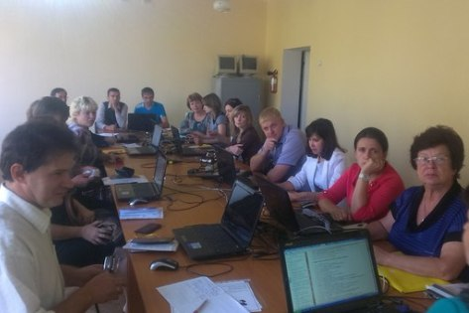
На фото: Учасники обласного навчально-методичного семінару
Одним із найважливіших етапів інформатизації освіти є використання у навчально-виховному процесі електронних засобів навчання. Сучасному вчителю для того, щоб ефективно використовувати такі електронні ресурси недостатньо просто володіти інформаційно-комунікаційними технологіями, а й необхідно застосовувати нові педагогічні технології, сучасні методи та організаційні форми навчання. Сучасне комп’ютерне покоління обирає інформаційні технології. Електронна форма подання освітньої інформації є зручної альтернативою традиційним паперовим матеріалам, і як, наслідок такого інтенсивного розвитку інформаційних технологій, - кожного року з’являються нові педагогічні програмні засоби навчання, поповнюються сфери їх подальшої реалізації та шляхи застосування.
Метою даного семінару було донести до викладачів інформатики нові педагогічні програмні засоби навчання, розкрити зміст їхньої роботи.
Семінар проходив в два етапи: теоретична та практична частина.
В теоретичній частині були висвітлені наступні питання:
педагогічні програмні засоби та передумови їх використання в навчальному процесі;
веб-квест - як педагогічна технологія ресурсно-орієнтованого навчання інформатики;
онлайновий супровід процесу навчання.
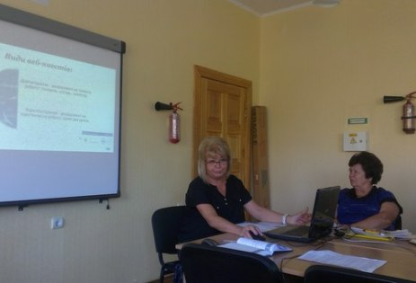
На фото: Шевченко Тетяна Олександрівна, старший викладач кафедри інформаційно-комунікаційних технологій Сумського ОІППО, під час виступу на тему: «ВЕБ-квест як педагогічна технологія ресурсно-орієнтованого навчання інформатики».
Під час практичної частини викладачі познайомилися з запропонованими програмними засобами для розробки електронних навчальних матеріалів.
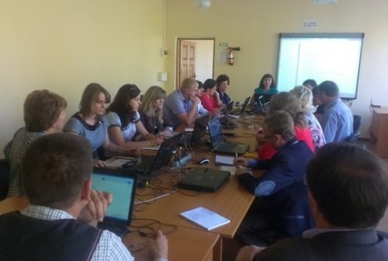
На фото: Учасники обласного навчально-методичного семінару під час практикуму

